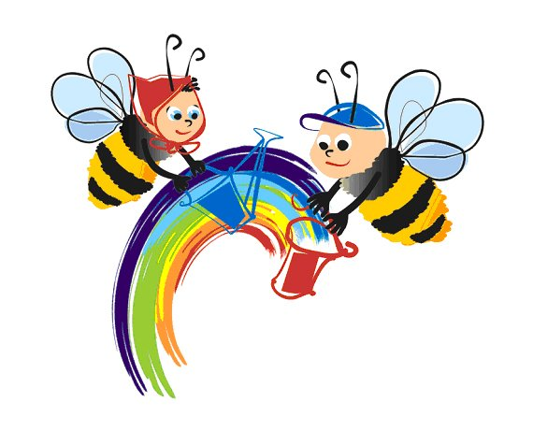

Все мы хорошо знаем, что все вещи в природе имеют разные цвета. Например, небо голубое, облака белые, тучи серые, а трава зеленая. Чистых цветов в природе только три. Остальные - являются составными.

Наука об изучении цветов и оттенков - цветоведение. Этой науке должны обучаться все художники, потому что без этих знаний он не сможет написать картину.

Главными цветами являются желтый, синий, красный. При их смешивании мы сможем получить совершенно новые цвета-производные. Например, при смешивании желтого и синего цветов, у вас получится зеленый, а если смешать красный и желтый - оранжевый.
Это легко проверить следующим образом: мы можем провести такой несложный опыт. Для этого необходимо нарисовать три одинаковых треугольника, но угол каждого должен находиться в предыдущем треугольнике.
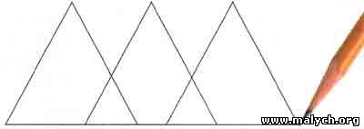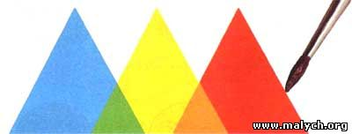

Далее приступим к раскрашиванию первого треугольника синим цветом. Ждем его полного высыхания. Промываем кисточку чистой водой, отжимаем ее. Теперь желтой краской закрашиваем следующий треугольник. Что же у нас получается? Там, где желтый цвет закрасил синий, получился зеленый цвет. Затем зеленой краской закрашиваем последний треугольник. И вновь, получается кусочек закрашен, совсем другим цветом - оранжевым! Такой способ перекрашивания является лессировкой. Она нужна для того, чтобы при смешивании двух цветов получился другой цвет.
Обратимся к таблице и с ее помощью узнаем, каким образом можно получить другой оттенок.
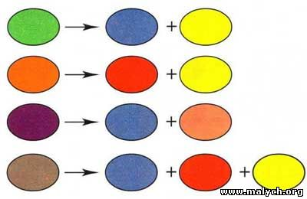
Если смешать другие цвета, то мы получим красный, желтый, синий оттенки?
Нет. Основные цвета (красный, желтый, синий) таким образом получить нам не удастся. Без этих главных цветов невозможно обойтись, а другие цвета, состоящие из главных цветов, получаемые при их смешивании, получили название производных.

Рисовать нравится
всем детям без исключения
Может быть, именно поэтому, пока родители не догадываются купить краски, первые этюды малышу приходится рисовать подручными средствами: манной кашей или мыльной пеной в ванной. Если вы заметили у своего ребенка тягу к такому рисованию, значит, пора брать этот процесс в свои руки. Ведь рисование – это не только увлекательное, но и очень полезное занятие для малыша. Изобразительная деятельность способствует развитию эмоциональной отзывчивости и воспитанию чувств прекрасного, развитию воображения, самостоятельности, аккуратности, трудолюбию, умению доводить работу до конца. Для того чтобы занятия рисованием были более интересными, предлагаем вам использовать сюжетно-игровые задания, которые вызывают у детей желание выполнить свою работу как можно лучше.
«Мячики для котят»
Для занятия потребуется: альбомные листы, поролоновый тампон, гуашь, мисочка с водой, мягкая игрушка – котенок. Прочитайте малышу какое-нибудь стихотворение про котенка, например, В.Берестова «Котенок». Попросите малыша угадать, кто сейчас придет в гости. Если он угадает – скажите: «Правильно! Молодец! К нам в гости пришел котенок! Но он очень грустный. Давай спросим, что у него случилось. Оказывается, котенку скучно, ему не во что поиграть. А во что любит играть котенок?» (Мячики, клубки ниток, веревочки). Положите перед малышом альбомный лист и предложите нарисовать мячик для котенка. Покажите, как надо держать поролон, как набирать на него краску. Сначала предложите крохе потренироваться – рисовать мячики сухим поролоновым тампоном в воздухе и на листе бумаги, а потом уже – краской. В конце занятия скажите малышу: «Теперь наш котенок стал веселым – у него много красивых круглых мячиков!»
«Аквариум с рыбками»
Для этого занятия понадобится: альбомный лист, на котором восковыми мелками нарисованы рыбки, акварельные краски, кисточка, баночка с водой, игрушечная кошка. Положите перед малышом альбомный лист с изображением рыбок. Покажите игрушечную кошечку. Кошка: «Здравствуйте! Сколько у вас рыбок! Мне хочется поскорее их съесть!» Предложите малышу нарисовать аквариум округлой формы и «налить» в него воду (закрасить). Объясните, что, рисуя акварельными красками, на кисточку нужно набирать побольше воды – тогда рыбки останутся не закрашенными. В конце занятия похвалите малыша: «Какой ты молодец! Кошка не успела съесть ни одной рыбки!»
«Осенний дождик»
Для занятия потребуется: альбомный лист с изображение зайца и тучек, цветные карандаши, игрушечный заяц. Покажите малышу игрушечного зайца и прочитайте стихотворение А.Барто «Зайка». Спросите: «Кого бросила хозяйка? Где остался зайка? Почему зайка промок? Какой зайка стал?» Предложите крохе нарисовать дождик. Покажите, как надо правильно держать карандаш и рисовать им короткие штрихи.
Помните, что одно занятие с малышом не должно быть более 15 минут. Не забывайте хвалить своего юного художника, даже если не все получается! Удачи и успехов!
Изотехники! Что это такое!?
Мы привыкли, что рисование – это обычные темы: «цветок», «солнышко», «мишка» и так далее. Всегда умиляемся, когда у малыша получается тот или иной образ, который нам привычен, знаком и не вызывает вопросов что изображено. Но! Дети видят мир по-своему, так как нет ещё жизненного опыта, и этот опыт им надо приобрести. Педагог по изодеятельности предлагает занятия для детей, учитывая их жизненный личный опыт, возрастные особенности и интересы. Техники изображения бывают разные: монотипия, кляксография, граттаж, печатание, водяная печать, изонить, рисование пальчиками, оттиск и другие. Ребёнок в четыре года может освоить эти техники. Что это даёт? Во первых, интерес к изобразительной деятельности, во-вторых, знакомство с разными техниками изображения на бумаге, а значит, и с множеством материалов по рисованию.
Граттаж, например, выполняется с воском или парафином, гуашью и мылом. Это длительная по времени работа с рисунком, так как выполняется послойно. То есть, сначала один слой – наносится пятно из цвета или несколько цветов, которые нравятся ребёнку, затем «прячут» цвет, натирая лист воском, парафином. Третий слой – с помощью мыла замазывается всё тёмным цветом и, наконец-то, делается изображение, но процарапыванием рисунка пером или спицей. Вы думаете, ребёнку будет скучно? Отнюдь!
В кляксографии дуют, или «катают» тушь, акварель, гуашь. На лист бумаги, например, капают тушь. Ребёнку дают трубочку и показывают, как надо дуть, чтобы тушь растекалась по листку. Есть и другой способ – «катать» тушь, аккуратно поднимая и опуская бумагу. Получаются удивительные изображения! Можно пофантазировать: что это? а может быть выйдет уже готовый образ? Водяная печать – это совсем волшебство. Только представьте: нет рисунка, окунули в воду, и рисунок проявился… Ваше чадо, как истинный художник, постепенно, шаг за шагом освоит техники изобразительной деятельности. И тогда, уже, имея навыки нетрадиционного рисования, будет пробовать то самое «солнышко», но через граттаж или кляксографию, монотипию. Представляете, какое разное изображение солнца, мишки, цветка! Рисунок, играя с красками или графическим материалом!
У ребенка развивается воображение, цветовидение (понимание как сочетаются цвета друг с другом), мелкая моторика (пальчики), рука готовится к письму. Понимая, в какой технике выполнен рисунок, ребёнку будет интересно на выставке рассматривать картины или иллюстрации в книге! В школе начнёт рисовать на весь альбомный лист, не испытывая страха перед пространством листа. Навыки владения кистью пригодятся на всю жизнь – это не только в письме, но и сосредоточенность, аккуратность, волевые качества. И не обязательно, чтобы Ваш малыш стал художником. Пусть будет художником по жизни - гибким, способным быстро реагировать на изменение ситуации, иметь богатое воображение, творчески решать вопросы. Этому поспособствуют изотехники!
Занятия по изодеятельности
Лепка, рисование и любые виды конструирования из бумаги или природного материала являются мощным инструментом влияния на развитие детей. Известно, что ребенок лучше всего усваивает материал, если ему интересен сам объект изучения, а уж сделать интересным рисование или лепку не так уж и сложно.
Помимо опыта работы с красками, пластилином или природным материалом дети получают знания о мире вокруг, развивают мелкую моторику пальцев, что благодатно влияет на развитие речи.
Именно поэтому занятия по изодеятельности зачастую становятся основой для комплексных или интегрированных занятий с элементами ознакомления с природой, развитием речи и ознакомлением детей с окружающим миром.
Занятия рисованием и другими видами изобразительной деятельности помогают развивать фантазию и воображение детей, а также приучают их к аккуратности, прилежанию и усидчивости.

Удивительное явление – рисование в детстве
На наших занятиях дети учатся рисовать, лепить и конструировать. Они рисуют природу, животных, натюрморты, портреты, и делают это красками, карандашами, и даже ватой и крупой. Занятия по изобразительному искусству развивают фантазию, память, усидчивость, мелкую моторику рук и просто доставляют детям массу удовольствия. Ведь рисование и лепка - это одно из самых любимых занятий практически любого ребенка.
Удивительное явление – рисование в детстве. Оно имеет особый биологический смысл. Рисование – один из путей выполнения программы совершенствования организма. Поэтому особое значение оно имеет в дошкольном возрасте. В этом возрасте рисование особенно связано с мышлением и речью. Осознание окружающего у ребенка происходит быстрее, чем накопление слов и ассоциаций, а рисование предоставляет возможность наиболее легко в образной форме выразить то, что он знает, несмотря на нехватку слов.

Рисовать ребенку необходимо, так же как и разговаривать, то есть это «графическая речь». Будучи напрямую связанным с важнейшими психическими функциями – зрением, двигательной координацией, речью и мышлением, рисование не просто способствует развитию каждой из этих функций, но и связывает их между собой, помогая ребенку упорядочить усваиваемые знания, представления о мире и, наконец – это важный информационный и коммуникационный канал.

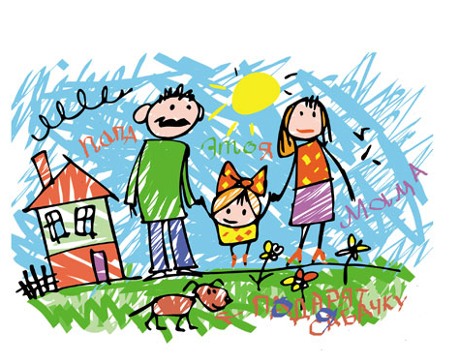

Первые шаги в рисовании

Способность к изобразительной деятельности зарождается в раннем возрасте и достигает наивысшего развития в дошкольном возрасте. Каждый ребенок на определенном отрезке жизни увлеченно рисует. Большинство специалистов считает, что детское рисование - это один из видов аналитико-синтетического мышления. Рисуя, ребенок как бы формирует объект или мысль заново, оформляя при помощи рисунка свое знание, изучая закономерности, касающиеся предметного и социального мира. Рисование, напрямую связанное со зрительным восприятием, моторной координацией, речью и мышлением, не просто способствует развитию каждой из этих функций, но и связывает их между собой. На 4-5 году жизни ребенок вступает в стадию схематического изображения. В этот период тематика рисунков богаче и уровень их технического исполнения несколько выше. Однако в некоторых случаях творчество детей мало отличается от работ предыдущей возрастной группы. Рисунки представлены в виде геометрических фигур, замкнутых или изолированных линий, беспорядочно расположенных по отношению друг к другу. Изображение малопонятно для зрителя. У большинства детей имеется предметное изображение. Рисунки понятны для окружающих, часто включают в себя несколько не совмещенных друг с другом предметов. Для этой группы характерно схематическое изображение. За отдельным исключением, эти рисунки представляют собой коллекцию или, точнее, набор разных предметов, чаще всего случайных, не объединенных между собой тематикой. Намечаются половые различия в тематике. У мальчиков преобладает военная тема, у девочек - бытовая (люди, дома, растения). Родители должны подготовить для своего ребенка стол и стул по росту. Желательно, чтобы крышка парты или стола была наклонной. Так ваш малыш будет меньше уставать. Всегда обращайте внимание на то, на каком расстоянии от глаз находится бумага.
Как научить ребенка правильно держать ручку или карандаш? Положите перед ребенком карандаш перпендикулярно к телу (посередине линии), заточенным концом от ребенка. Щепотью (большим, указательным и средним пальцами) малыш должен взять за не заточенный конец карандаша и передвигать пальцы к другому концу скользящим движением, опираясь заточенным концом о поверхность стола. Пальцы правильно распределятся. Зафиксируйте внимание ребенка на этом и чаще напоминайте о правилах: как правильно сидеть, держать карандаш и как должна лежать бумага. Обычно малыши очень крепко сжимают карандаш или ручку. Пальцы потеют и быстро устают. В этом случае нужно сделать упражнения на расслабление. Хорошо помогают научить ребенка расслаблять пальцы при письме занятия с красками. Когда ребенок работает с кистью, то он расслабляет пальцы, делая широкие мазки.

Первые шаги в рисовании
Способность к изобразительной деятельности зарождается в раннем возрасте и достигает наивысшего развития в дошкольном возрасте. Каждый ребенок на определенном отрезке жизни увлеченно рисует. Большинство специалистов считает, что детское рисование - это один из видов аналитико-синтетического мышления. Рисуя, ребенок как бы формирует объект или мысль заново, оформляя при помощи рисунка свое знание, изучая закономерности, касающиеся предметного и социального мира.
Рисование, напрямую связанное со зрительным восприятием, моторной координацией, речью и мышлением, не просто способствует развитию каждой из этих функций, но и связывает их между собой.
В 5 лет ребенок способен ограничить длину штриха, может скопировать квадрат и пытается писать буквы. При рисовании он начинает подбирать предметы в соответствии с замыслом темы и располагает их в такой взаимосвязи, что они составляют единый, целостный сюжет. В этом возрасте часто встречается обобщенная тематика ("Лето", "Зима", "Война" и т. д.). Центральный объект выделен, выдвинут на передний план, крупнее остальных и доминирует над ними.
Дети до 6 лет не признают пространственного изображения, они рисуют только вид сверху или спереди. Обучение при этом малоэффективно.
Обратите особое внимание на то, как сидит ваш ребенок. Он должен знать правила: сидеть прямо; придерживать бумагу рукой, свободной от рисования; локти не должны быть прижаты к телу и тем более не должны висеть.
Родители должны подготовить для своего ребенка стол и стул по росту. Желательно, чтобы крышка парты или стола была наклонной. Так ваш малыш будет меньше уставать. Всегда обращайте внимание на то, на каком расстоянии от глаз находится бумага.
Как научить ребенка правильно держать ручку или карандаш? Положите перед ребенком карандаш перпендикулярно к телу (посередине линии), заточенным концом от ребенка. Щепотью (большим, указательным и средним пальцами) малыш должен взять за не заточенный конец карандаша и передвигать пальцы к другому концу скользящим движением, опираясь заточенным концом о поверхность стола. Пальцы правильно распределятся. Зафиксируйте внимание ребенка на этом и чаще напоминайте о правилах: как правильно сидеть, держать карандаш и как должна лежать бумага.
Обычно малыши очень крепко сжимают карандаш или ручку. Пальцы потеют и быстро устают. В этом случае нужно сделать упражнения на расслабление. Хорошо помогают научить ребенка расслаблять пальцы при письме занятия с красками. Когда ребенок работает с кистью, то он расслабляет пальцы, делая широкие мазки.

Игры и упражнения на развитие мелкой моторики рук
- Лепка из глины и пластилина. Это очень полезно и отлично влияет на развитие мелкой моторики рук, причём лепить можно не только из пластилина и глины. Если во дворе зима – что может быть лучше снежной бабы или игр в снежки. А летом можно соорудить сказочный замок из песка или мелких камешков. Используйте любую возможность, чтобы улучшать мелкую моторику рук вашего ребенка.
- Рисование или раскрашивание картинок – любимое занятие дошкольников и хорошее упражнение на развитие мелкой моторики рук. Обратить внимание надо на рисунки детей. Разнообразны ли они? Если мальчик рисует только машины и самолёты, а девочка похожих друг на друга кукол, то это вряд ли положительно повлияет на развитие образного мышления ребёнка.
- Изготовление поделок из бумаги. Например, вырезание самостоятельно ножницами геометрических фигур, составление узоров, выполнение аппликаций. Ребёнку нужно уметь пользоваться ножницами и клеем. По результатам таких работ вы сможете оценить насколько развита мелкая моторика рук и движения пальчиков малыша.
- Изготовление поделок из природного материала: шишек, желудей, соломы и других доступных материалов. Кроме развития мелкой моторики рук эти занятия развивают также и воображение, фантазию ребенка.
- Конструирование. Развивается образное мышление, фантазия, мелкая моторика рук.
- Застёгивание и расстёгивание пуговиц, кнопок, крючков. Хорошая тренировка для пальчиков, совершенствуется ловкость и развивается мелкая моторика рук.
- Завязывание и развязывание лент, шнурков, узелков на верёвке. Каждое такое движение оказывает огромное влияние на развитие мелкой моторики рук малыша.
- Закручивание и раскручивание крышек банок, пузырьков и т. д. также улучшает развитие мелкой моторики и ловкость пальчиков ребенка.
- Всасывание пипеткой воды. Развивает мелкие движения пальчиков и улучшает общую моторику рук.
- Нанизывание бус и пуговиц. Летом можно сделать бусы из рябины, орешков, семян тыквы и огурцов, мелких плодов и т. д. Интересное занятие для развития воображения, фантазии и мелкой моторики рук.
- Плетение косичек из ниток, венков из цветов.
- Все виды ручного творчества: для девочек – вязание, вышивание и т. д., для мальчиков – чеканка, выжигание, художественное выпиливание и т. д. Научите своих детей всему, что умеете сами!
- Переборка круп, насыпать в небольшое блюдце, например, гороха, гречки и риса и попросить ребёнка перебрать. Развитие осязания, мелких движений пальчиков рук.

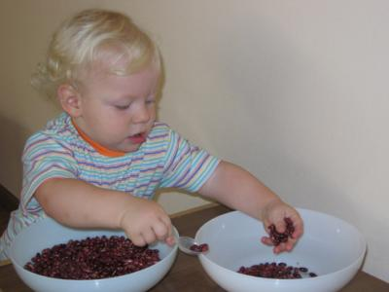

- Игры в мяч, с кубиками, мозаикой.
Ежедневно предлагайте детям такие занятия!
Такая всесторонняя тренировка отлично развивает мелкую моторику рук ребенка, и малыш будет хорошо подготовлен к школе, движения его руки будут более уверенные, школьные занятия будут для ребёнка не столь утомительными.
Полезно проверить результаты кропотливой работы по формированию движения кисти. Для этого используйте тест «вырезание круга», проведя его до начала тренировки и по её окончании.
Все эти упражнения приносят
тройную пользу ребёнку:
- во-первых, развивают мелкую моторику его руки, подготавливая к овладению письмом;
- во-вторых, формируют у него художественный вкус, что полезно в любом возрасте;
- в-третьих, детские физиологи утверждают, что хорошо развитая кисть руки «потянет» за собой развитие интеллекта.
Творческих Вам успехов!
Моторика пальцев рук и развитие активной речи ребенка
Все специалисты, изучающие деятельность мозга, психику детей, отмечают стимулирующее влияние на них функции руки, так как тактильные ощущения несут в речевой центр мозга дополнительную энергию, способствующую его формированию. Чем совершеннее кора мозга, тем совершеннее речь, а значит, и мышление.
Современные разработки позволили ученым сделать вывод, что тренировка тонкой (мелкой) моторики пальцев рук оказывает положительное влияние на развитие активной речи ребенка. Это необходимо использовать дома в играх с детьми.
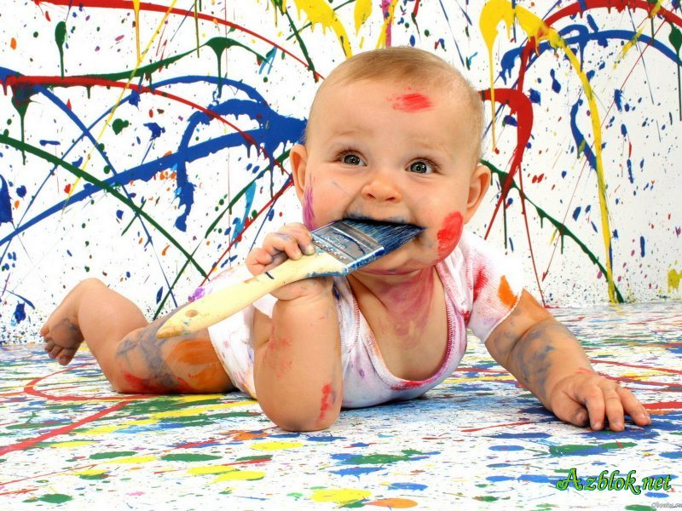
Мы рекомендуем в домашних условиях играть с детьми:

- Игры с красками, карандашами, мелками, фломастерами.
- Игры на развитие тактильного восприятия: «Гладкий – шершавый», «Чудесный мешочек» (ребенок опускает руку в мешочек со знакомыми предметами или игрушками и на ощупь определяет, что это), «Мокрое – сухое».
- Игры с водой.
- Икры с нанизыванием: «Собери бусы»,
- Игры с пластилином.
- Игры с бумагой: «Снежинки» (1-й вариант – нарвать бумагу на мелкие кусочки, 2-й вариант – скатать шарики из бумаги), «Складывание из бумаги».
- Фольклорные пальчиковые игры: «Сорока-ворона», «Ладушки», «Этот пальчик…», «Расскажи стихи руками».
- Игры на выкладывание: «Составление целого из частей» - разрезные картинки (2-4 части), кубики, мозаика.

При проведении игр необходимо
соблюдать следующие правила:
- Игровые задания должны постепенно усложняться.
- Начинать игру можно только тогда, когда ребенок хочет играть.
- Если малыш постоянно требует продолжения игры, постарайтесь переключить его внимание на другую игру, задание (во всем должна быть мера!).
- Никогда не начинайте игру, если вы сами утомлены или если ребенок неважно себя чувствует. Недопустимо переутомление ребенка в игре.
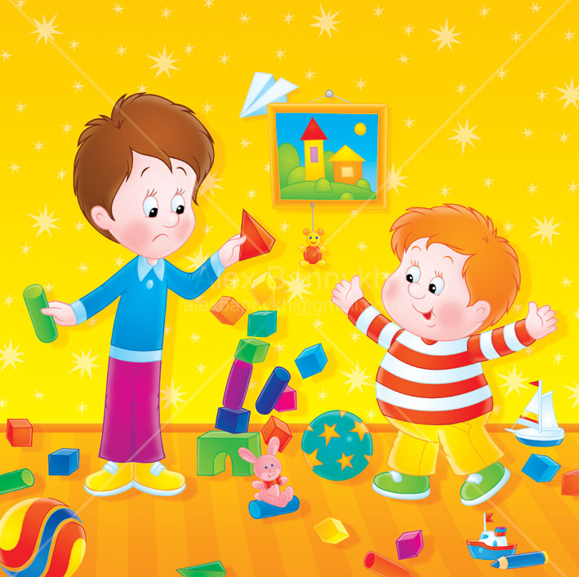

Сказочное тесто
Самые любимые занятия дошкольников – это лепка и рисование. Сначала дети познают мир чувственным образом, затем мир раскрывается на листе бумаги в процессе рисования. И вот наступает такой момент в развитии детей, когда им уже необходимо получить определенные знания, навыки и приемы лепки и рисования. На этом этапе, взрослому, который будет рядом, многое нужно уметь объяснить детям, помочь правильно воспринять, то, что они видят перед собой.
Лепка – процесс создания скульптурного произведения, связанный с работой над мягким пластическим материалом.
Можно лепить из глины и пластилина, но интересно освоить что-то новое. Солёное тесто – это самый экономичный и безопасный способ попробовать свои силы в развитии фантазии, ведь слепить из него можно всё что угодно. Тесто – доступный всем, дешёвый и лёгкий в применении материал, его можно заготовить заранее (впрок). Тесто можно окрасить и лепить уже цветное изделие, а можно расписать готовую работу после окончательного высыхания.
Тестопластика является одним из видов народно-прикладного искусства. Лепка – полезное занятие для пальчиков, так как развитие мелкой моторики рук у детей напрямую связано с развитием речи и мышления. Работа с тестом – это, своего рода упражнения, оказывающие помощь в развитии тонких дифференцированных движений, координации, тактильных ощущений детей.

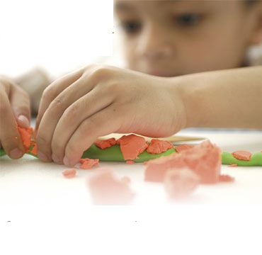

Рецепт соленого текста
  - 2 стакана муки
  - 1 стакан соли
  - примерно 125 мл воды (количество воды зависит от вида муки)
Желательно добавить 1 ложку крема для рук (или растительного масла или сухого обойного клея)
Как покрасить фигурки из соленого теста:
Для окрашивания есть два способа: либо окрасить тесто на этапе замеса, либо красить уже готовую фигурку. Для окрашивания теста добавьте в него пищевые красители или гуашь. Готовые фигурки окрашивают гуашью после их полного высыхания.
Как сушить изделия из соленого теста?
Сушка фигурок из соленого теста осуществляется в духовке при температуре 80 градусов а течение часа и более (время сушки зависит от толщины фигурки). Другой вариант - сушить соленое тесто на батарее.

Творческих Вам успехов!

Создаем «Волшебные краски»
Мир, который мы творим внутри себя, и вокруг себя не может быть черно-белым. Он цветной, многогранный, искрящийся.
Рецепт «ВОЛШЕБНЫХ КРАСОК»:
2 столовые ложки муки смешать с 1,5 столовыми ложками соли, добавить 1/3 чайной ложки подсолнечного масла и чуть-чуть воды. Замесить. Постепенно тесто нужно разбавлять водой, чтобы оно стало жидковатым, как густое тесто для блинов. После этого добавляются 2 столовые ложки клея ПВА. Если тесло сильно загустело, можно добавить воды. Далее, в тесто добавляется гуашь того цвета, который нужно создать.
Поэтапность: тесто из муки, соли, подсолнечного масла, клея ПВА, потом добавляют в него гуашь. Такими красками, созданными собственными руками, приятно рисовать, выражать себя и свои чувства, оставлять след...
Лучше всего рисовать на грубом картоне. В процессе рисования краски не размазываются, а выливаются на картон. Таким образом, создается объем.

Состав красок несет символическое значение.
Попадая в сказочную страну, участники занятия изучают еще один вид волшебства — творение красок. Именно с помощью чудесных красок можно рассказать миру о том, что чувствуешь, о чем думаешь, к чему стремишься. Добавив соль и перемешивая ее пальцами с мукой. Капая подсолнечное масло, важно подумать о том, что дела, связанные с нашими созидательными устремлениями, должны идти «как по маслу». Постепенно насыщая тесто водой, будем помнить о воде, из которой возникла жизнь, об «энергии текучести», гибкости и творчества. Добавляя в чудесное тесто, клей ПВА, полезно думать о том, как «склеиваются» люди, средства и события, приводя ситуации нашей жизни к созидательному результату.
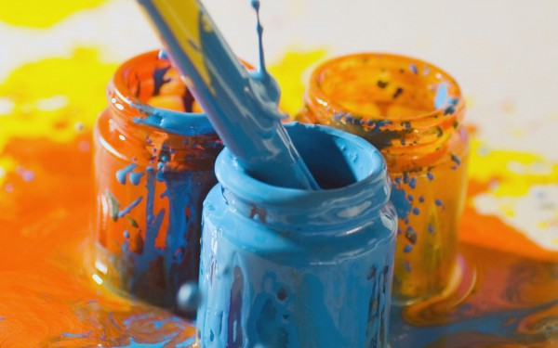
Творческих Вам успехов!

Воспитание навыка точно координировать движение руки осуществляется путем выполнения различных заданий: проведение линии в ограниченном пространстве, например, между линейками, точного расположения фигур, линий, ориентируясь на линейки, клеточки тетради, правильной и аккуратной обводки, штриховки фигур.

- научить проводить прямые горизонтальные линии слева направо в направлении письма;
- научить проводить прямые вертикальные линии сверху вниз и снизу вверх;
- проводить линии в различных направлениях;
- проводить изогнутые линии с поворотом, петлеобразные, пунктирные, волнистые, зигзагообразные линии.

Памятка
Правила положения при письме
В первую очередь, необходимо научить детей правильно сидеть и правильно держать карандаш.
Приучая детей правильно держать карандаш, взрослый показывает, в каком положении должны находиться большой, указательный и средний пальцы. Внимание детей обращается на то, что пальцы при этом не надо сильно сжимать, карандаш можно легко вынуть, что можно поднять указательный палец. Детям предлагается проделывать эти упражнения перед началом работы.
Наиболее оптимальное и удобное положение пальцев, обеспечивающее ровный и аккуратный почерк, следующие:
- Пишущий предмет лежит на верхней фаланге среднею пальца, фиксируется большим и указательным пальцем, причем большой расположен несколько выше указательного, опора на мизинец, средний и безымянный пальцы расположены примерно перпендикулярно к краю стола.
- Расстояние от кончика пишущего предмета до указательного пальца примерно 1,5-2,5 см. Верхний кончик пишущего предмета ориентирован на плечо пишущей руки. Кисть при письме находится в движении, не фиксируется, локоть не отрывается от стола. Пальцы не должны сжимать пишущий предмет слишком сильно.
- Ребенок сидит за столом прямо, голова (но не туловище) слегка наклонена (30 гр.), ноги согнуты под прямым углом, подошвы ног всей поверхностью касаются пола.
- Рука не занятая письмом, лежит на столе, параллельно его краю, она ни в коем случае не должна лежать на коленях - это приводит к приподниманию плеча пишущей руки, что способствует возникновению нарушения осанки.
- Тетрадь лежит с наклоном, угол направлен в середину груди пишущего.
Подготовка к письму включает в себя развитие ряда умений и навыков.
Немаловажную роль среди них играет развитие пространственных ориентировок, прежде всего ориентировок на листе бумаги. Решение этой задачи невозможно без определенного уровня развития зрительного восприятия и умения точно координировать движения руки.
В процессе развития графических навыков у детей воспитываются произвольное внимание и память. На всех этапах обучения упражнения не являются механическим повторением одних и тех же процессов или движений, а сознательным и целенаправленным действием ребенка. Эта сознательная деятельность и составляет сущность упражнений. Только при целенаправленном выполнении упражнений и возможно добиться желаемых результатов.

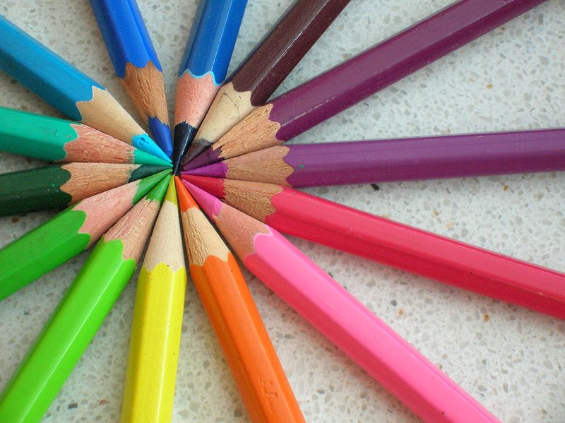
Памятка для родителей «Как подготовить ребенка к посещению музея»

Как сделать так, чтобы, посетив музей, ребенок захотел попасть туда снова? Будет ли дошкольникам недоступно высокое искусство? Это полностью зависит от нас взрослых.
Уважаемые родители!
Прежде чем повести ребенка в музей или выставочный зал, воспользуетесь нашими рекомендациями!

- Познакомьтесь с темой экскурсии, выясните, будет ли она доступна для вашего ребенка.

- Узнайте, есть ли в музеи экскурсовод, который умеет занимательно и увлекательно провести экскурсию для детей дошкольного возраста.

- Договоритесь о времени проведения экскурсии. Оптимальное время для такого мероприятия с 10 до 12 часов дня

- Выберете оптимальный маршрут от дома до музея.

- Прежде чем вести ребенка в музей или выставочный зал, поговорите с ним о правилах поведения на экскурсии.

- Длительность экскурсии должна соответствовать возрасту ребенка и не должна превышать для детей 5 – 7 лет 25 – 30 минут.

- После посещения музея или выставочного зала обязательно поговорите с ребенком, пусть он поделится с вами своими впечатлениями и нарисует то, что особенно ему понравилось.

Успехов Вам в воспитании культурного и творческого ребенка!

Сегодня становиться все более популярным метод лечения цветом – цветотерапия. Ее применяли еще в древности. В Китае, Индии, Персии и Египте, целители считали, что цвет благоприятно воздействует на психику человека и даже излечивает многие недуги. Отличный пример цветотерапии – ВИТРАЖИ. Посмотрите сквозь разноцветные стекла на мир – и у вас тут же наверняка поднимется настроение, захочется улыбаться и радоваться жизни! Именно так цвет действует на ваше восприятие действительности. Итак, выбираем цвет!
Не будем хандрить!
- ОРАНЖЕВЫЙ – он помогает поднять настроение, повышает аппетит и улучшает пищеварение.

- КРАСНЫЙ – он повышает внутреннюю энергию, способствует нормализации кровообращения и обмена веществ

- ЖЕЛТЫЙ – он улучшает память, а также важен для кожи и нервов.

Дайте отдохнуть глазам!

- ЗЕЛЕНЫЙ – он успокаивает, помогает сердцу биться ровно, оказывает противо-воспалительное и противоаллергическое действие.

- ГОЛУБОЙ – он один из самых «целебных». Он успокаивает, повышает иммунитет, снимает воспаление и даже лечит ожоги.

Забудьте о бессоннице!

- СИНИЙ – он создает ощущение комфорта и покоя, способствует более спокойному и размеренному дыханию.

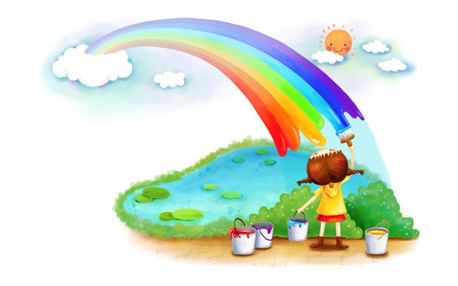
- ФИОЛЕТОВЫЙ – он отлично работает в паре с интуицией, способствует нормализации лимфатической системы и спасает при головных болях.

6 –7 – летний возраст – «Золотой век» детского рисования. В этом возрасте у детей уже могут гармонично взаимодействовать творчество и их практический жизненный опыт. Процесс работы не менее важен для ребенка, чем результат. Один и тот же предмет каждый ребенок видит по – своему, и поэтому рисунки все разные по содержанию, по пространственному расположению. Обуславливается это различие индивидуальными особенностями физического строения рук, зрения, а так же темпераментом и настроением ребенка в момент рисования. Истинная ценность детского творчества заключается не в том, какого качества рисунок создают дети, а в том, как через рисунок они преодолевают свои личные проблемы.
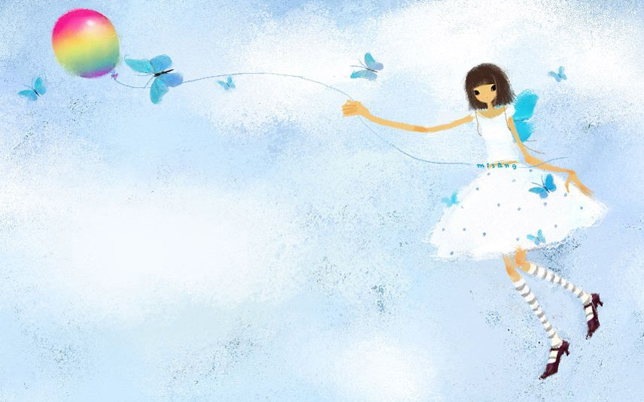

Что делает творчество детей столь желанным?
- Рисование доступно: Повадил палочкой по песку – уже рисунок. Склеил полоску бумаги в кольцо – уже подделка, соединил три шарика – уже снеговик.
- Оно чувственно: волнует образы и сюжеты, волнует движения линий и изменчивость цвета.
- Оно познавательно: помогает разглядеть, узнать, уточнить, освоить.
- Оно выразительно: можно изобразить и выразить свои восторги, желания, мечты, фантазии, страхи и многое другое.
- Продуктивно: рисуешь, клеишь, лепишь и обязательно что – то получится.

Уважаемые взрослые!
- Не будьте равнодушными к внутреннему миру и переживаниям своих детей.
- Любой рисунок Вашего ребенка не должна остаться, не замечена Вами. Желательно, чтобы он сопровождалась мимикой, жестами, рассуждениями или рассказыванием Вашего ребенка.
- Если Вы хотите развить те или иные качества ребенка, старайтесь относиться к нему так, словно они у него уже есть.

У родителей часто складывается мнение, что Изобразительная деятельность – это всего лишь один из видов дополнительного образования дошкольников. Основной мотив: подготовка руки к письму, развитие мелкой моторики. Многие полагают, что для школьника занятия ИЗО не имеют практического значения.
Часто можно услышать мнение, что если у ребенка нет ярко выраженного таланта к рисованию («Мой-то художником точно не будет!»), то Изобразительная деятельность это пустая трата времени.
Давайте разберемся, для чего Изобразительной деятельностью нужно заниматься каждому ребенку, а не только тем, кто собирается стать художником.
Искусство помогает детям справиться со стрессом, научиться управлять своими эмоциями, избавляться от страха и тревожности. Особенную роль оно играет для агрессивных детей, т.к. помогает найти конструктивный выход природной агрессии.
Эмоциональная часть Изобразительной деятельности также очень важна в жизни ребенка, ведь он учится не только ради знаний, и за время учебы он должен вырасти как личность, научиться владеть собой.
В интеллектуальной сфере Изобразительная деятельность тоже имеет большое значение. Родителей часто удивляет, почему дети, успешные в математике, с таким трудом осваивают физику и химию. Для понимания этих предметов нужно научиться мыслить и оперировать моделями, важно, чтобы ребенок мог представлять себе то, о чем говорит учитель.
Именно Изобразительная деятельность формирует пространственное мышление, восприятие, перспективу, учит ребенка планированию деятельности. Ребенок учится мыслить зрительными образами, строить визуальные модели.

К сожалению, в нашей Российской школе все внимание направлено на развитие абстрактно-логического мышления (пошагово – логических действий), а развитием образного и пространственного мышления школа не занимается. Изобразительная деятельность компенсирует этот недостаток стандартной системы обучения.

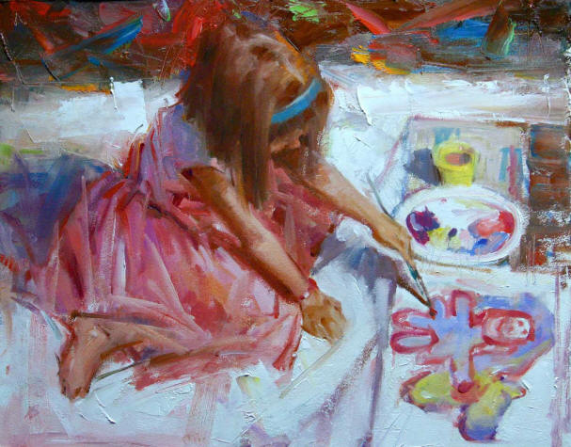

При недостатках формирования пространственного мышления у детей и взрослых возникают трудности с планированием собственной деятельности, с оценкой последствий и перспектив, с созданием собственных моделей и видения. Все эти навыки важны для людей многих специальностей: бизнесменов, дипломатов, врачей, юристов и т.д.

Теперь зная все это, ВЫ самостоятельно можете решить, какое влияние оказывают занятия детей по Изобразительной деятельности на всестороннее развитие ребенка.

Старайтесь не создавать ситуаций, в которых ребенок может проявить свое негативное поведение
НЕСКОЛЬКО СОВЕТОВ РОДИТЕЛЯМ

Как можно больше хвалите ребенка за малейшие успехи

Не будьте равнодушны к внутреннему миру и переживаниям своих детей

Старайтесь не показывать детям свои отрицательные эмоции и не подавайте дурной пример
Дайте понять ребенку, что он самый любимый и желанный в семье

Если Вы хотите развить у ребенка те или иные качества, старайтесь относиться к нему так, словно они у него уже есть

